**TRƯỜNG ĐẠI HỌC BÁCH KHOA HÀ NỘI**

**VIỆN ĐIỆN TỬ - VIỄN THÔNG**



**BÁO CÁO HỌC PHẦN: ANTEN VÀ TRUYỀN SÓNG**

**Nhóm thực hiện: Nhóm 14 (Lớp 98501 TC307)**

**Nguyễn Minh Hiếu (20151336) – Điện tử 03 K60 (Nhóm trưởng)**

**Nguyễn Nguyên Bách (20152039) – Điện tử 08 K60**

**Nguyễn Minh Đức (20151041) – Điện tử 07 K60**

**Ly Meng Long (20136964) – KT ĐTTT 04 K58**

**GVHD: TS Lâm Hồng Thạch**

**Hà Nội, tháng 12/2017**

MỤC LỤC

**Chương 1. Cơ sở lí thuyết anten** 6

**1.1 Cơ sở lí thuyết** 6

1.1.1 Vai trò, nhiệm vụ của anten trong thông tin vô tuyến 6

1.1.2 Cơ sở bức xạ và thu nhận sóng điện từ 8

1.1.3 Phương pháp khảo sát trường bức xạ một nguồn bức xạ 10

**1.2 Khảo sát trường bức xạ của chấn tử đối xứng** 13

1.2.1 Khái niệm 13

1.2.2 Khảo sát trường bức xạ của CTĐX 13

1.2.3 Các thông số khác của CTĐX 17

**Chương 2. Truyền sóng** 19

**2.1 Cơ sở lí thuyết** 19

2.1.1 Vai trò và nhiệm vụ của truyền sóng 19

2.1.2 Phân chia dải sóng và các phương pháp truyền sóng 19

2.1.3 Công thức truyền sóng lí tưởng 20

2.1.4 Vùng không gian quan trọng đối với truyền sóng trực tiếp (miền Fresnel). Bài toán tìm độ cao tối thiểu của anten thu 21

**2.2 Ảnh hưởng của tầng đối lưu đối với truyền sóng vô tuyến. Phương pháp truyền sóng trực tiếp trong tầm nhìn thẳng** 23

2.2.1 Đặc điểm tầng đối lưu 23

2.2.2 Hiện tượng khúc xạ khí quyển 24

2.2.3 Ảnh hưởng của khúc xạ khí quyển khi truyền sóng trong tầm nhìn thẳng. Bán kính tương đương của trái đất 24

2.2.4 Hiện tượng Fading 25

2.2.5 Ảnh hưởng của mưa (đặc biệt với sóng cực ngắn) 26

2.2.6 Ảnh hưởng của khoảng cách truyền, suy hao trong không gian 26

2.2.7 Phương pháp truyền sóng trực tiếp trong tầm nhìn thẳng 26

**Chương 3. Kĩ thuật anten. Thiết kế anten** 30

**3.1 Kĩ thuật anten** 30

3.1.1 Các phương pháp điều khiển đồ thị phương hướng của anten 30

3.1.2 Các phương pháp mở rộng dải tần làm việc của anten 33

3.1.3 Các phương pháp rút ngắn kích thước anten 35

3.1.4 Phối hợp trở kháng và tiếp điện cho anten 37

**3.2 Thiết kế anten dẫn xạ (anten Yagi) bằng phương pháp số** 39

3.1.1 Cơ sở lí thuyết anten dẫn xạ 39

3.1.2 Thiết kế anten dẫn xạ bằng phần mềm mô phỏng HFSS 42

**DANH MỤC HÌNH VẼ**

Hình 1.1 Sơ đồ hệ thống vô tuyến điện 7

Hình 1.2 Khảo sát trường bức xạ của dòng điện trong không gian tự do 10

Hình 1.3 Chấn tử đối xứng 13

Hình 1.4 Biến đổi đường dây song hành để nhận được CTĐX 14

Hình 1.5 Khảo sát trường bức xạ của dây dẫn thẳng có dòng điện sóng đứng 15

Hình 1.6 Độ dài hiệu dụng của anten 18

Bảng 2.1 Phân chia dải sóng và các phương pháp truyền sóng 19

Hình 2.1 Nguồn bức xạ đẳng hướng đặt trong không gian tự do 20

Hình 2.2 Miền Fresnel thứ nhất 21

Hình 2.3 Khoảng hở Fresnel 22

Hình 2.4 Hiện tượng khúc xạ khí quyển 24

Hình 2.5 Bán kính tương đương của trái đất 25

Hình 2.6 Truyền sóng trực tiếp trong tầm nhìn thẳng 27

Hình 2.7 Khoảng cách tầm nhìn thẳng 27

Hình 2.8 Truyền sóng trên mặt đất hình cầu 28

Hình 3.1 Điều khiển đồ thị phương hướng bằng phương pháp pha 31

Hình 3.2 Điều khiển đồ thị phương hướng bằng phương pháp tần số 32

Hình 3.3 Anten dải tần siêu rộng chế tạo theo nguyên lí tự bù 33

Hình 3.4 Anten loga chu kì 34

Hình 3.5 CTĐX trước và sau khi mắc điện kháng 35

Hình 3.6 CTĐX trước và sau khi phủ điện môi 36

Hình 3.7 Khuyếch đại tín hiệu ra của anten 37

Hình 3.8 Bộ biến đổi đối xứng dùng cáp hình chữ U 38

Hình 3.9 Cấu tạo anten dẫn xạ 39

Hình 3.10 Đồ thị phương hướng của cặp chấn tử chủ động và thụ động khi d=0,1λ 41

Hình 3.11 Biểu diễn anten dẫn xạ 42

Hình 3.12 Cấu trúc anten dẫn xạ mô phỏng trên HFSS 43

Hình 3.13 Đồ thị SWR của anten dẫn xạ 44

Hình 3.14 Đồ thị bức xạ của anten dẫn xạ khi θ=0 và θ=90 44

Hình 3.15 Đồ thị bức xạ 3D của anten dẫn xạ 45

**DANH MỤC BẢNG BIỂU**

Bảng 2.1 Phân chia dải sóng và các phương pháp truyền sóng 19

# Chương 1. Cơ sở lí thuyết anten

## 1.1 Cơ sở lí thuyết

### 1.1.1 Vai trò, nhiệm vụ của anten trong thông tin vô tuyến

Việc truyền năng lượng điện từ trong không gian có thể được thực hiện theo 2 cách:

* Dùng các hệ truyền dẫn, nghĩa là các hệ dẫn song điện từ như đường dây song hành, đường truyền đồng trục, ống dẫn sóng kim loại hoặc điện môi,… Sóng điện từ truyền lan trong hệ thống này phụ thuộc loại sóng điện từu ràng buộc.
* Bức xạ sóng ra trong không gian. Sóng sẽ được truyền đi dưới dạng sóng điện từ tự do.

Thiết bị dùng để bức xạ sóng điện từ hoặc thu nhận sóng từ trong không gian bên ngoài gọi là anten. Anten là thiết bị không thể thiếu trong bất cứ hệ thống vô tuyến nào với mục đích phát hoặc thu tín hiệu. Một hệ thống vô tuyến điện đơn giản bao gồm máy phát, máy thu, anten phát, anten thu, giữa máy phát và anten phát, máy thu và anten thu không nối trực tiếp với nhau mà được ghép nối với nhau qua đường truyền năng lượng điện từ (fide).

Máy phát tạo ra dao động điện cao tần, dao động điện được truyền đi theo fide tới anten phát dưới dạng sóng điện từ ràng buộc.Anten phát biến đổi tín hiệu cao tần từ máy phát thành sóng điện từ tự do lan truyền trong không gian.Anten tiếp nhận sóng điện từ tự do trong không gian và biến đổi chúng thành tín hiệu điện cao tần (sóng điện từ ràng buộc) đưa đến máy thu. Tuy nhiện chỉ có một phần năng lượng tự anten thu được truyền tới máy thu, còn một phần bức xạ trở lại vào không gian (bức xạ thứ cấp).

Anten được ứng dụng trong các hệ thống thông tin vô tuyến, truyền thanh, truyền hình, thiện văn, điều khiển từ xa,... Anten trong trường hợp tổng quát là một tổ hợp nhiều hệ thống, trong đó chủ yếu là hệ thống bức xạ hoặc cảm thụ sóng bao gồm các phần tử anten, hệ thống cung cấp tín hiệu (trong anten phát), hệ thống gia công tín hiệu (trong anten thu). Sơ đồ của hệ thống vô tuyến điện cùng với thiết bị anten được thể hiện ở hình 1.1.

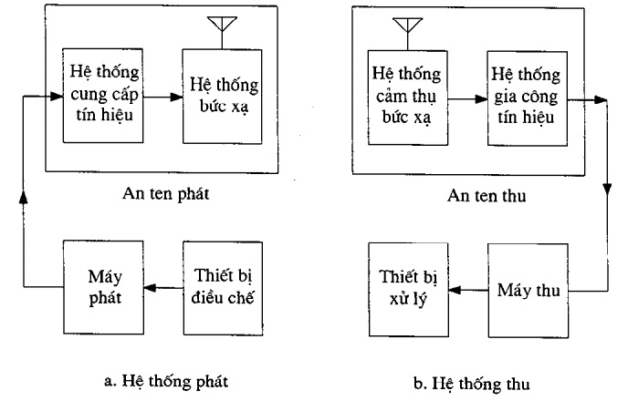

Hình 1.1 Sơ đồ hệ thống vô tuyến điện

Trong một hệ thống vô tuyến điện, anten là thiết bị đầu ra của máy phát hoặc ở đầu vào máy thu sóng điện từ. Tín hiệu đến anten được tính toán và xử lí giúp anten xác định hướng nguồn tín hiệu, tập trung bức xạ theo hướng mong muốn và điều chỉnh theo sự thay đổi của môi trường tín hiệu. Anten phải đảm bảo hạn chế tối đa ảnh hưởng hiện tượng đa đường và nhiễu

Trong cuộc sống chúng ta dễ dàng bắt gặp nhiều hệ thống anten như: anten truyền hình mặt đất, vệ tinh, các trạm BTS,… hay thiết bị cầm tay phổ biến nhất hiện nay là điện thoại di động cũng sử dụng anten. Anten được sử dụng với mục đích khác nhau có những yêu cầu khác nhau. Nhiệm vụ của anten không phải chỉ đơn giản là biến đổi năng lượng điện từ cao tần thành sóng điện từ tự do, mà phải bức xạ sóng ấy theo những hướng nhất định, với các yêu cầu kỹ thuật cho trước.

### 1.1.2 Cơ sở bức xạ và thu nhận sóng điện từ

Toàn bộ lý thuyết anten được xây dựng trên cơ sở những phương trình cơ bản của điện động lực học: các phương trình Maxwell.

Hệ phương trình Maxwell ở dạng vi phân:

(1.1)

trong đó :

* : biên độ phức của vecto cường độ điện trường (V/m)
* : biên độ phức của vecto cường độ điện trường (A/m)
* = (1 - i): hệ số điện thẩm phức của môi trường;

: hệ số điện thẩm tuyệt đối của môi trường, (F/m) ( = = F/m đối với môi trường chân không)

* : hệ số từ thẩm của môi trường (H/m) ( = = 4. H/m đối với môi trường chân không)
* : điện dẫn suất của môi trường (Si/m)
* : biên độ phức của vecto mật độ dòng điện (A/)
* : mật độ khối của điện tích (C/

Cơ sở tạo sóng điện từ được thể hiện ở ý nghĩa vật lý của hệ phương trình Maxwell như sau:

Phương trình (I) và (II) là 2 phương trình cơ bản nhất của trường điện từ, mô tả quan hiện của điện trường xoáy và từ trường xoáy:

* (I): Sự biến thiên của điện trường theo thời gian tạo ra từ trường xoáy
* (II): Sự biến thiện của từ trường theo thời gian tạo ra điện trường xoáy

Phương trình (III) và (IV) xác định mật độ nguồn của điện trường và từ trường:

* (III): Điện trường có nguồn tại điểm khảo sát là các điện tích
* (IV): Từ trường không có nguồn tại điểm khảo sát

Như vậy, lần đầu tiên ề mặt lí luận, Maxwell đã thống nhất được 2 trường lực: điện trường và từ trường. Hệ phương trình Maxwell là cơ sở để giải các bài toán khảo sát bức xạ lan truyền của sóng điện từ trong các môi trường khác nhau.

Giả thiết trong không gian tồn tại từ tích (nghĩa là tồn tại mật độ từ tích và mật độ dòng từ , hệ phương trình Maxwell trong trường hợp tổng quát được viết dưới dạng:

(1.2)

Hệ phương trình trên là một hệ đối xứng và có tính đổi lẫn. Hệ phương trình sẽ không đổi nếu thực hiện phép hoán vị:

⇄; ⇄ −; ⇄; ⇄−

Nguyên lí đổi lẫn cho phép ta đơn giản hóa việc giải hệ phương trình Maxwell: Nếu đã xác định các thành phần điện trường thì có thể tìm được ngay các thành phần từ trường và ngược lại.

### 1.1.3 Phương pháp khảo sát trường bức xạ một nguồn bức xạ

Ta sẽ khảo sát trường bức xạ của dòng điện trong không gian tự do (dòng từ tương tự). Giả thiết không gian đồng nhất vô hạn, trong đó có các dòng điện phân bố trong thể tích hữu hạn V với mật độ khối (hình 1.2).

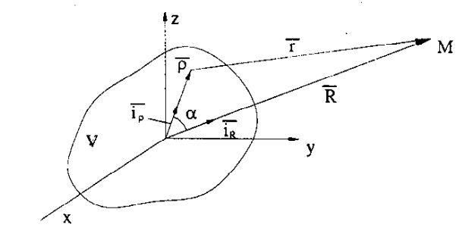

Hình 1.2 Khảo sát trường bức xạ của dòng điện trong không gian tự do

Trên hình vẽ ta có:

* R: khoảng cách từ điểm khảo sát tới gốc tọa độ
* r: khoảng cách từ điểm lấy tích phân (phần tử thể tích dV) tới điểm khảo sát
* ρ: khoảng các từ điểm lấy tích phân tới gốc tọa độ

Mục đích khảo sát là xác định trường ( và ) tại điểm khảo sát.

Phương pháp làm: Giải hệ phương trình Maxwell. Để giải hệ ta tách thành 2 hệ, 1 hệ với nguồn điện và 1 hệ với nguồn từ. Ta chỉ cần giải 1 trong 2 hệ hệ bằng phương pháp thế chậm rồi áp dụng nguyên lí đổi lẫn suy ra nghiệm hệ còn lại.

Trường của các dòng này có thể xác định qua vector thế điện :

=dV (1.3)

Coi R>>ρ ⇒ r≈R−, ta có:

=dV (1.4)

Đặt: =ψ(R): Hàm pha khoảng cách

và dV =: Hàm bức xạ

⇒ = ψ(R) (1.5)

* Trường ở khu gần: R<<r ⇒ ≈1 ⇒ Trường ở khu gần không phục thuộc góc pha khoảng cách, khu gần được gọi là khu cảm ứng
* Trường ở khu xa: R>>r ⇒ Không thể bỏ qua sai pha khoảng cách

Trong không gian có thể viết:

=+ (1.6)

Trong hệ tọa độ Descartes ,

(1.7)

Kết quả ta có:

(1.8) (1.9)

trong đó: W=: trở kháng sóng của môi trường.

Đặt =+, trong đó:

(1.10)

được gọi là hàm phương hướng bức xạ của anten.

Khi đó ta có:

= (1.11)

Trường ở khu xa có các tính chất sau:

* Trường bức xạ có dạng sóng chạy, lan truyền từ nguồn ra xa vô tận, biên độ cường độ trường suy giảm theo khoảng cách
* Hướng lan truyền của bức xạ xác định bởi hướng của , sóng lan truyền là sóng điện từ ngang TEM.
* Sự biến đổi của cường độ điện trường và từ trường trong không gian (khi R không đổi) được xác định bởi các hàm bức xạ và , các hàm này phụ thuộc phân bố dòng điện và từ trong không gian. Trong trường hợp tổng quát chúng là các hàm vector phức

## 1.2 Khảo sát trường bức xạ của chấn tử đối xứng

### 1.2.1 Khái niệm

Chấn tử đối xứng (CTĐX) 1 tổ hợp gồm 2 đoạn vật dẫn (hai đoạn này có thể có hình dạng tuỳ ý: hình trụ, chóp, elipsoit…) có kích thước giống nhau, đặt thẳng hàng trong không gian, ở giữa được nối với nguồn dao động cao tần (hình 1.3).

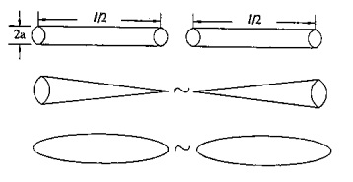

Hình 1.3 Chấn tử đối xứng

### 1.2.2 Khảo sát trường bức xạ của CTĐX

Để khảo sát trường bức xạ của CTĐX có thể dùng phương pháp gần đúng bằng cách coi CTĐX tương đương một đường dây song hành hở mạch để xác định quy luật phân bố dòng điện trên CTĐX.

Một đường dây song hành hở mạch đầu cuối, nếu mở rộng 2 nhánh của đường dây đến khi góc mở giữa 2 nhánh bằng ta sẽ được CTĐX (hình 1.4).

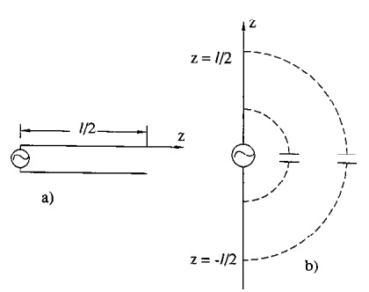

Hình 1.4 Biến đổi đường dây song hành để nhận được CTĐX

Trên đường dây song hành dòng điện phân bố theo quy luật sóng đứng, như vậy có thể coi trường bức xạ của CTĐX tương đương trường bức xạ của dây dẫn thẳng có dòng điện sóng đứng.

Tuy nhiện giữa CTĐX và đường dây song hành có một số sự khác nhau:

* Đường dây song hành là đường truyền năng lượng với mong muốn năng lượng bức xạ ra không gian tối thiểu còn CTĐX thì ngược lại, mong muốn năng lượng bức xạ ra không gian càng nhiều càng tốt
* Dòng điện trên CTĐX không theo quy luật sóng đứng thuần túy hình sin do mất mát năng lượng do bức xạ. Chỉ khi có điều kiện CTĐX rất mảnh (2a<0,01λ), khi tính trường ở khu xa có thể coi trường bức xạ của CTĐX tương đương trường bức xạ của dây dẫn thẳng có dòng điện sóng đứng

Sau đây ta xét dây dẫn thẳng có dòng điện sóng đứng (hình 1.5).

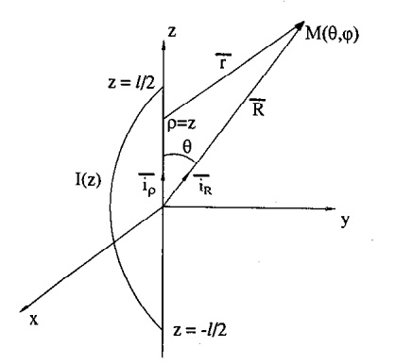

Hình 1.5 Khảo sát trường bức xạ của dây dẫn thẳng có dòng điện sóng đứng

Trên dây chỉ có dòng điện ⇒ =0. Ta có:

=dV (1.12)

Trục dây dẫn trùng trục Oz ⇒ Dòng điện chỉ có thành phần và ρ=z, ta có:

=dzds (1.13)

Lại có ds=I(z), suy ra:

=dz (1.14)

Trên dây dẫn có dòng điện sóng đứng với hàm phân bố:

I(z)= (1.15)

Thay I(z) vào (1.14) ta xác định được ), kết quả:

(1.16)

Thay (1.16) vào (1.8) và (1.9) ta có kết quả cuối cùng:

(1.17)

Hàm phương hướng bức xạ:

== (1.18)

Hàm phương hướng bức xạ chuẩn hóa:

= (1.19)

### 1.2.3 Các thông số khác của CTĐX

* Công suất bức xạ của CTĐX:

=30dθ (1.20)

* Điện trở bức xạ

Ta có:

= ⇒ = (1.21)

Thay (1.20) vào (1.21) được:

=60 dθ (1.22)

* Hệ số định hướng

D(θ)= (1.23)

* Độ dài hiệu dụng của CTĐX

Định nghĩa: Độ dài hiệu dụng của anten là độ dài 1 cạnh hình chữ nhật, cạnh kia bằng biên độ đầu vào dòng điện sao cho diện tích hình chữ nhật bằng diện tích phân bố dòng điện trên anten (hình 1.6):

(1.24)

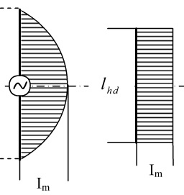

Hình 1.6 Độ dài hiệu dụng của anten

Từ định nghĩa độ dài hiệu dụng ta có:

=dz (1.25)

Sau khi tính toán nhận được:

= (1.26)

# Chương 2. Truyền sóng

## 2.1 Cơ sở lí thuyết

### 2.1.1 Vai trò và nhiệm vụ của truyền sóng

Truyền sóng có vai trò truyền tín hiệu từ điểm này đến điểm kia trong không gian.

Truyền sóng có 2 nhiệm vụ chính:

* Xác định trường tại điểm thu và tìm cách để trường tại điểm thu lớn nhất
* Xác định ảnh hưởng của môi trường tới truyền sóng, từ đó tìm biện pháp hạn chế tối đa những ảnh hưởng xấu không mong muốn

### 2.1.2 Phân chia dải sóng và các phương pháp truyền sóng

Bảng 2. Phân chia dải sóng và các phương pháp truyền sóng

|  |  |  |  |
| --- | --- | --- | --- |
| Loại sóng | Bước sóng | Tần số | Phương pháp truyền sóng |
| Cực dài | λ >10 km | f<30 kHz | Truyền sóng mặt đất |
| Dài | 1 km<λ<10 km | 30 kHz<f<300 kHz | Truyền sóng mặt đất |
| Trung | 100 m<λ<1 km | 300 kHz<f<3 Mhz | Truyền sóng mặt đất (một phần sóng trung) |
| Ngắn | 10 m< λ<100m | 3 MHz<f<30 MHz | Truyền sóng nhờ phản xạ tầng ion |
| Cực ngắn | 1 mm<λ<10 m | 30 MHz<f<300 GHz | Truyền sóng trực tiếp trong tầm nhìn thẳng |

### 2.1.3 Công thức truyền sóng lí tưởng

Giả thiết ta có nguồn bức xạ đẳng hướng, đặt trong không gian tự do (hình 2.1).

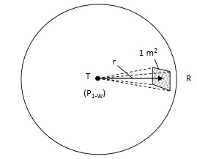

Hình 2.1 Nguồn bức xạ đẳng hướng đặt trong không gian tự do

Năng lượng truyền qua 1 đvdt mặt cầu bán kính r trong 1 đvtg:

S= (W/) (2.1)

Lại có S= =(Giá trị vector Pointing trung bình), suy ra:

E== (V/m) (thay ) (2.2)

Nếu tính cả hệ số định hướng D và lấy P theo kW, r theo km, ta có:

E= (mV/m) (2.3)

Giá trị cực đại của trường:

=E = (mV/m) (2.4)

### 2.1.4 Vùng không gian quan trọng đối với truyền sóng trực tiếp (miền Fresnel). Bài toán tìm độ cao tối thiểu của anten thu

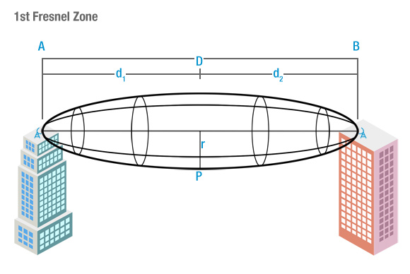

Hình 2.2 Miền Fresnel thứ nhất

Miền Fresnel là khối elipsoit tròn xoay nhận A,B làm tiêu điểm (hình 2.2). Hầu hết năng lượng truyền sóng từ A đến B nằm trong miền Fresnel thứ nhất.

Bán kính miền Frenel thứ nhất:

= (2.5)

Khoảng hở Fresnel và bài toán xác định chiều cao anten thu (hình 2.3):

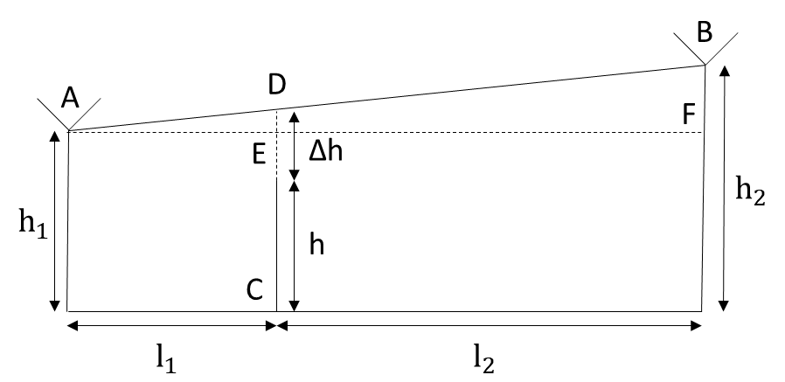

Hình 2.3 Khoảng hở Fresnel

Điều kiện thu được tín hiệu:

Δh≥0,6 (2.6)

* Bài toán: Anten phát chiều cao , anten thu chiều cao , trên đường truyền có vật cản chiều cao h cách anten phát và anten thu lần lượt và . Cần tìm tối thiểu để có thể thu tín hiệu, coi mặt đất phẳng.

VD: =80 m, h=70 m, =10 km, =20 km, f=2 GHz

Giải:

Bước sóng truyền:

λ===0,15 (m)

Bán kính miền Frenel thứ nhất:

= ≈31,6 (m)

Khoảng hở Fresnel tối thiểu:

=0,6=18,96 (m)

⇒ ED=h+-=8,96 (m)

Trong ΔABF có:

==

⇒ BF=3ED=26,88 (m)

BF+=106,88 (m)

Tổng quát ta có:

=+(h+-) (2.7)

## 2.2 Ảnh hưởng của tầng đối lưu đối với truyền sóng vô tuyến. Phương pháp truyền sóng trực tiếp trong tầm nhìn thẳng

### 2.2.1 Đặc điểm tầng đối lưu

Tầng đối lưu là tầng khí quyển sát mặt đất, nằm ở độ cao khoảng 15 km. Suốt bề dày tầng đối lưu, chất khí có thành phần giống trên mặt đất: 78%, 21% , còn lại là các chất khí khác như và hơi nước. Riêng mật độ hơi nước có thể biến đổi theo điều kiện khí tượng và giảm mạnh theo độ cao.

Tầng đối lưu có tính chất quan trọng là thay đổi nhiệt độ áp suất theo độ cao, cứ lên cao khoảng 1 km thì nhiệt độ giảm khoảng 5,5 – 6℃, áp suất giảm khoảng 120 mbar. Vì vậy, chiết suất khí quyển ở tầng đối lưu thay đổi theo độ cao.

### 2.2.2 Hiện tượng khúc xạ khí quyển

Tầng đối lưu có chiết suất thay đổi theo độ cao ⇒ Sóng truyền không song song với phương ngang sẽ bị khúc xạ liên tục, kết quả là quỹ đạo sóng bị uốn cong (hình 2.4).

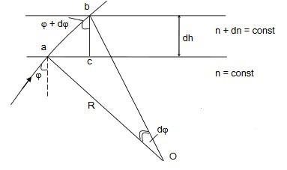

Hình 2.4 Hiện tượng khúc xạ khí quyển

Bán kính cong của quỹ đạo sóng:

R= (2.8)

Trong điều kiện thường, R≈25000 km.

### 2.2.3 Ảnh hưởng của khúc xạ khí quyển khi truyền sóng trong tầm nhìn thẳng. Bán kính tương đương của trái đất

Quỹ đạo sóng là đường cong ⇒ Công thức truyền sóng thẳng không còn đúng. Khi xét đến ảnh hưởng của khúc xạ khí quyển, ta coi tia tới và tia phản xạ trên mặt đất truyền theo quỹ đạo thẳng trên mặt cầu tưởng tượng có bán kính tương đương (hình 2.5).

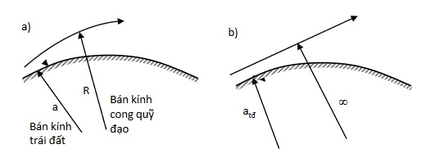

Hình 2.5 Bán kính tương đương của trái đất

phải thóa mãn độ cong tương đối giữa tia sóng và mặt đất trong trường hợp giả định là không đổi:

-=- (2.9)

⇒ = (2.10)

Thay a=6370 km, R=25000 km, ta có ≈8550 km

Sử dụng bán kính tương đương áp dụng công thức truyền sóng thẳng, ta có khoảng cách tầm nhìn thẳng:

= (+ )=4,15(+ ) (km) (2.11)

### 2.2.4 Hiện tượng Fading

Fading là hiện tượng trường nhận được tại điểm thu thay đổi theo thời gian, nguyên nhân do thay đổi chiết suất khí quyển dẫn đến biến động đường truyền

Để khắc phục hiện tượng Fading, ta có thể dùng 3 phương pháp:

* Phân tập không gian: Sử dụng 2 hay nhiều anten thu, phát để thu, phát cùng một tín hiệu trên cùng một tần số, do đường đi các tia sóng khác nhau nên giảm được hiện tượng Fading
* Phân tập tần số: Sử dụng 1 anten phát, 1 anten thu để thu, phát một tín hiệu trên nhiều tần số khác nhau
* Đưa ảnh hưởng Fading vào tính toán đường truyền

### 2.2.5 Ảnh hưởng của mưa (đặc biệt với sóng cực ngắn)

* Đối với mưa to, suy hao khi sóng truyền 1 km trong mưa khoảng 0,22 – 0,4 dB
* Đối với mưa rất to, mức suy hao khảong 1 – 1,2 dB

### 2.2.6 Ảnh hưởng của khoảng cách truyền, suy hao trong không gian

Suy hao trong không gian bởi khoảng cách truyền được xác định bởi công thức Friss:

=20log()=-(dB) (2.12)

trong đó:

* d: khoảng cách truyền
* λ: bước sóng truyền

### 2.2.7 Phương pháp truyền sóng trực tiếp trong tầm nhìn thẳng

Phương pháp truyền sóng trực tiếp trong tấm nhìn thẳng (hình 2.6) phù hợp với sóng cực ngắn vì tính nhiễu xạ yếu, ít bị lệch. 2 anten phát và thu phải đặt cao để tránh vật cản trên đường truyền và ảnh hưởng của độ cong của trái đất. Sóng truyền từ điểm phát đến điểm thu trong miền không gian nhìn thấy trực tiếp giữa 2 anten. Phương pháp truyền sóng này ít phụ thuộc điều kiện tự nhiên, được sử dụng phổ biến.

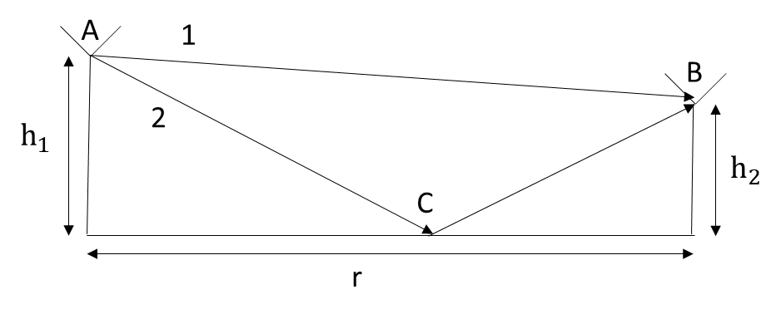

Hình 2.6 Truyền sóng trực tiếp trong tầm nhìn thẳng

Trường tại điểm thu: =+

Trên thực tế <<r, ta coi ≈, ≈(, ta có công thức Vedenski:

= (mV/m) (2.13)

* Nếu tính đến ảnh hưởng của độ cong của mặt đất (hình 2.7)

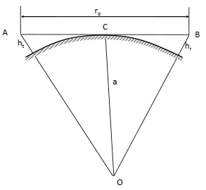

Hình 2.7 Khoảng cách tầm nhìn thẳng

Khoảng cách tầm nhìn thẳng:

= (+ )=3,57(+ ) (km) (2.14)

Sau đây ta khảo sát bài toán truyền sóng trên mặt đất hình cầu (hình 2.8).

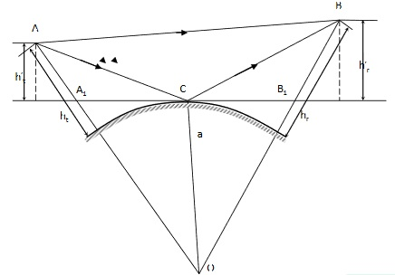

Hình 2.8 Truyền sóng trên mặt đất hình cầu

Qua điểm phản xạ sóng C ta vẽ mặt phẳng tiếp tuyến với mặt đất, ta sử dụng công thức Vedenski nhưng thay chiều cao thực , bằng chiều cao giả , .

= (mV/m) (2.15)

trong đó: ≈-δ, ≈-δ và:

δ=, δ= (2.16)

Khi truyền sóng cự li nhỏ:

=r, =r (2.17)

Khi truyền sóng cự li lớn:

=r, =r (2.18)

* Nếu tính đến ảnh hưởng mặt đất làm suy hao sóng:

= (mV/m) (2.19)

trong đó: F: hệ số suy hao (0≤F≤1, khi σ→∞ thì F→1)

# Chương 3. Kĩ thuật anten. Thiết kế anten

## 3.1 Kĩ thuật anten

### 3.1.1 Các phương pháp điều khiển đồ thị phương hướng của anten

Mục đích: Điều khiển đồ thị phương hướng của anten để hướng bức xạ của anten luôn bám sát mục tiêu nhằm thu phát tín hiệu tốt nhất.

Có 3 phương pháp điều khiển đồ thị phương hướng của anten: phương pháp cơ học, phương pháp cơ – điện, phương pháp điện – điện tử. Ở đây ta sẽ khảo sát phương pháp điện học.

Bản chất của phương pháp này là dựa trên công thức:

= (3.1)

trong đó:

* : góc hướng bức xạ cực đại của anten
* : sai pha dòng điện trên 2 phần tử bức xạ kề nhau
* =: hệ số lan truyền sóng
* : khoảng cách giữa 2 phần tử bức xạ kề nhau

Có 2 phương pháp: phương pháp pha (thay đổi ) và phương pháp tần số (thay đổi f). Sau đây ta xét 2 phương pháp này.

* Phương pháp pha (hình 3.1)

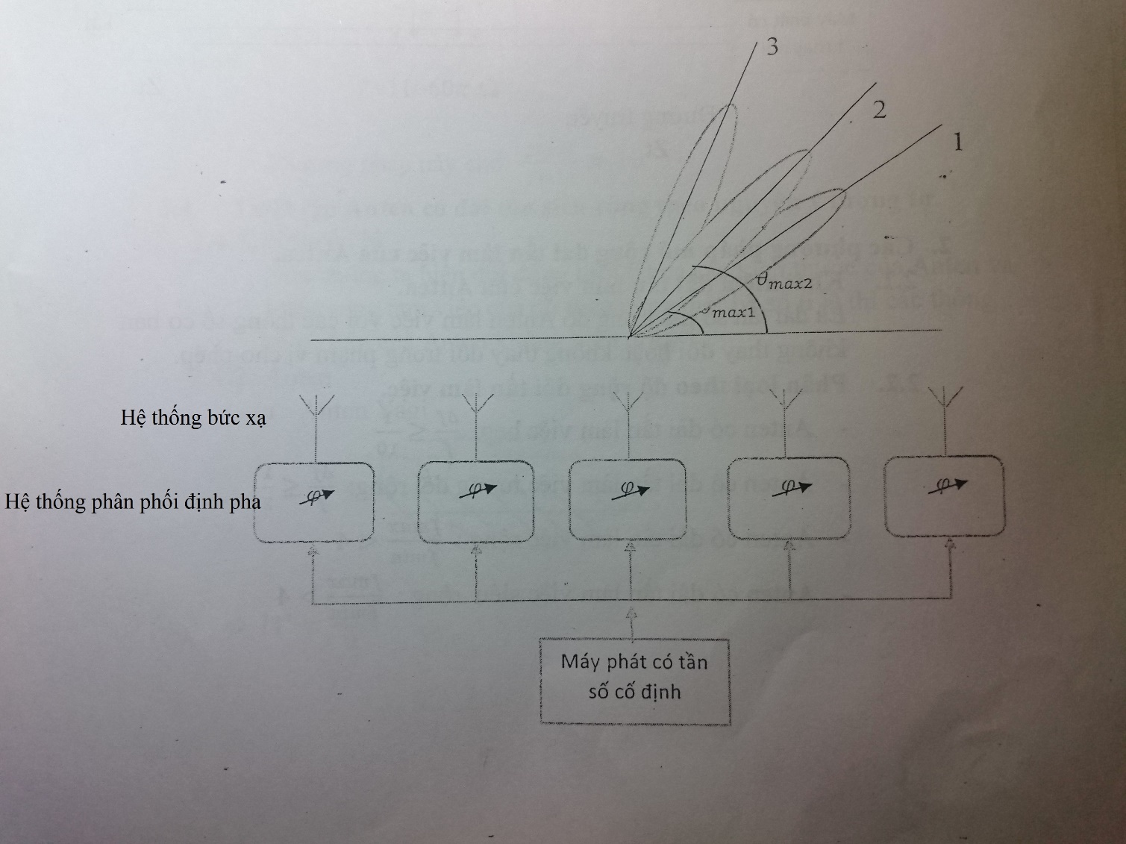

Hình 3.1 Điều khiển đồ thị phương hướng bằng phương pháp pha

Khí hệ thống phân phối định pha thay đổi φ từ -kd đền kd thì thay đổi từ 0 đến 180.

* Phương pháp tần số (hình 3.2)

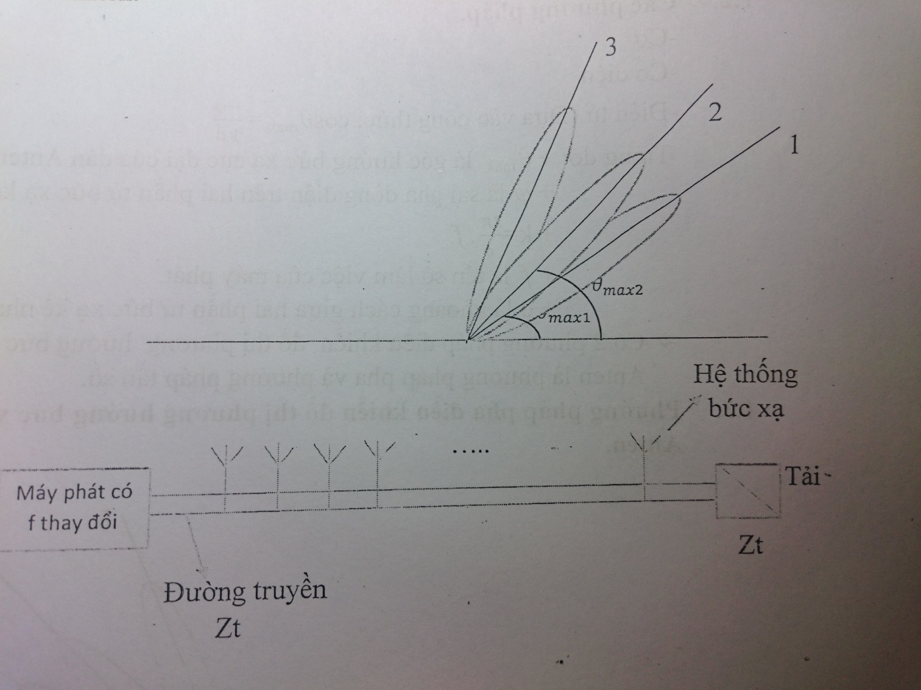

Hình 3.2 Điều khiển đồ thị phương hướng bằng phương pháp tần số

Khi f thay đổi thì thay đổi, trở kháng tải bằng trở kháng đường truyền để không có sóng phản xạ (phối hợp trở kháng), trên đường truyền chỉ có sóng 1 sóng duy nhất

### 3.1.2 Các phương pháp mở rộng dải tần làm việc của anten

Dải tần làm việc là dải tần số mà trong phạm vi đó anten làm việc với các thông số cơ bản không thay đổi hoặc thay đổi trong phạm vi cho phép. Mở rộng dải tần cho phép anten làm việc với nhiều tần số khác nhau. Để mở rộng dải tần ta xét những phương pháp sau:

* Thiết lập anten dải tần siêu rộng theo nguyên lí tự bù

Nguyên lí: Nếu có thể chế tạo những tấm kim loại vô cùng mỏng và có độ dẫn điện vô cùng lớn, đặt các tầm kim loại đó trong không gian sao cho phần có kim loại và phần trống hoàn toàn bằng nhau thì có cơ sở để chế tạo anten dải tần siêu rộng (hình 3.3).

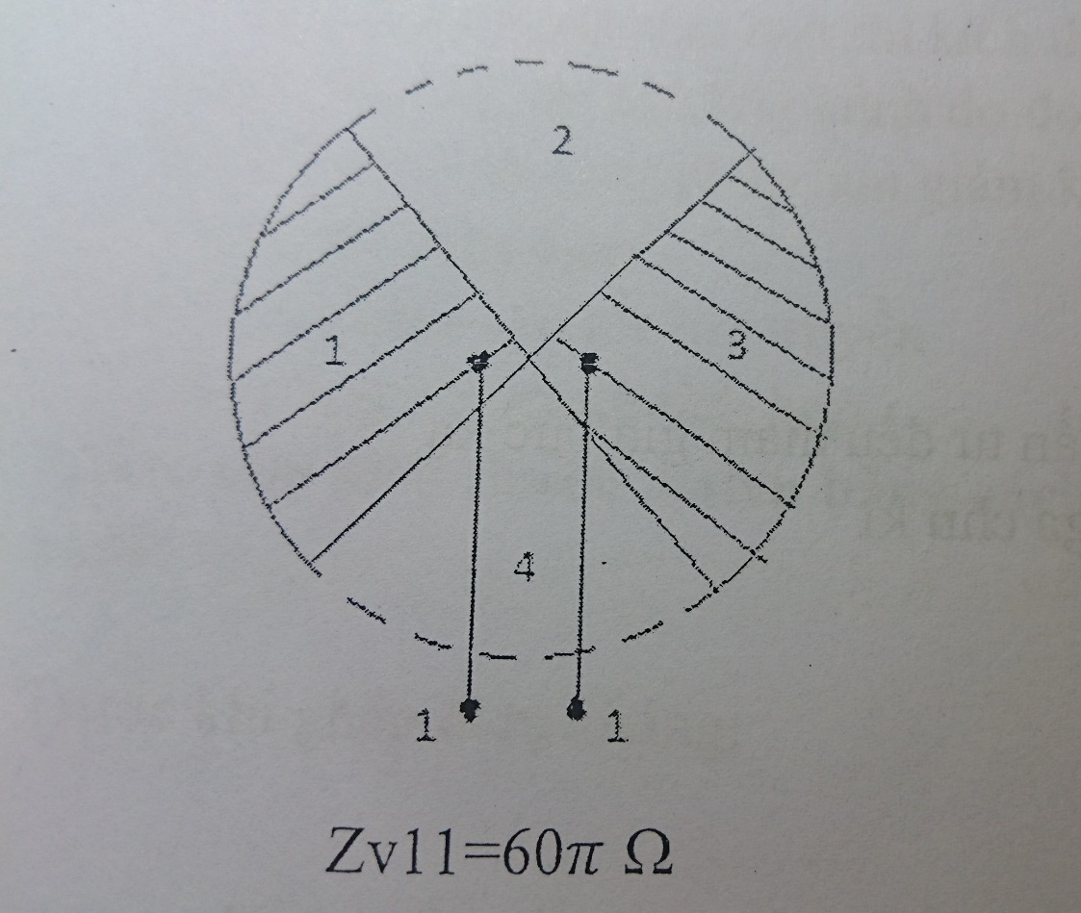

Hình 3.3 Anten dải tần siêu rộng chế tạo theo nguyên lí tự bù

Anten này có hệ số bao trùm dải tần: >10

* Thiết lập anten dải tần siêu rộng theo nguyên lí tương tự

Nguyên lí: Nếu thay đổi đồng thời tất cả các kích thước, bước sóng làm việc của anten theo 1 hệ số tỉ lệ thì các thông số cơ bản của anten không đổi.

Xét anten loga chu kì (hình 3.4):

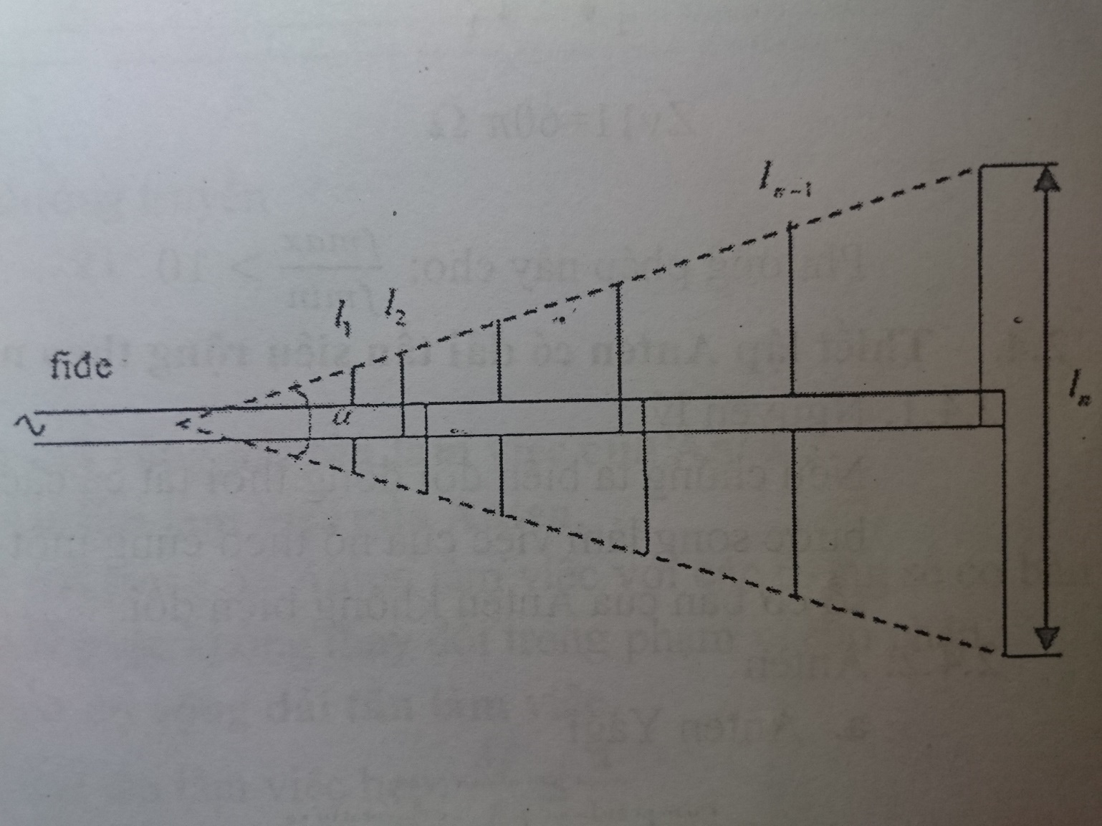

Hình 3.4 Anten loga chu kì

Điều kiện:

==…====…==τ (3.2)

Anten làm việc trong phạm vi tần số từ(ứng với ) đến (ứng với ).

### 3.1.3 Các phương pháp rút ngắn kích thước anten

Ở bước sóng cỡ hàng chục mét anten CTĐX rất cồng kềnh, vì vậy cần giảm kích thước anten, có 3 phương pháp: mắc tải điện kháng đầu cuối, làm chậm vận tốc lan truyền sóng, kết hợp mạch tích cực. Ta sẽ lần lượt tìm hiểu các phương pháp này.

* Phương pháp mắc tải điện kháng đầu cuối (hình 3.5)

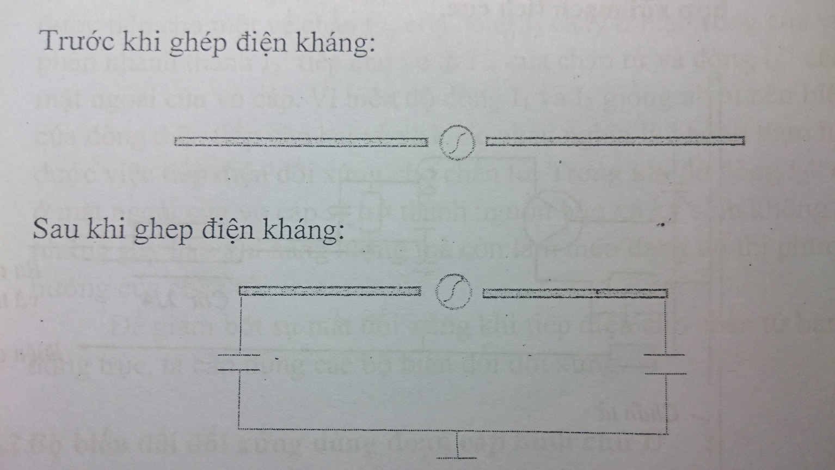

Hình 3.5 CTĐX trước và sau khi mắc điện kháng

Sau khi ghép điện kháng thì phân bố dòng điện trên anten thay đổi, dẫn đến độ dài hiệu dụng thay đổi (tăng). Từ (1.26) ta có:

=

tăng nên anten có thể làm việc ở bước sóng dài hơn (so với anten cũ cùng một tần số) nên có thể giảm kích thước anten.

* Phương pháp làm chậm vận tốc lan truyền sóng (hình 3.6)

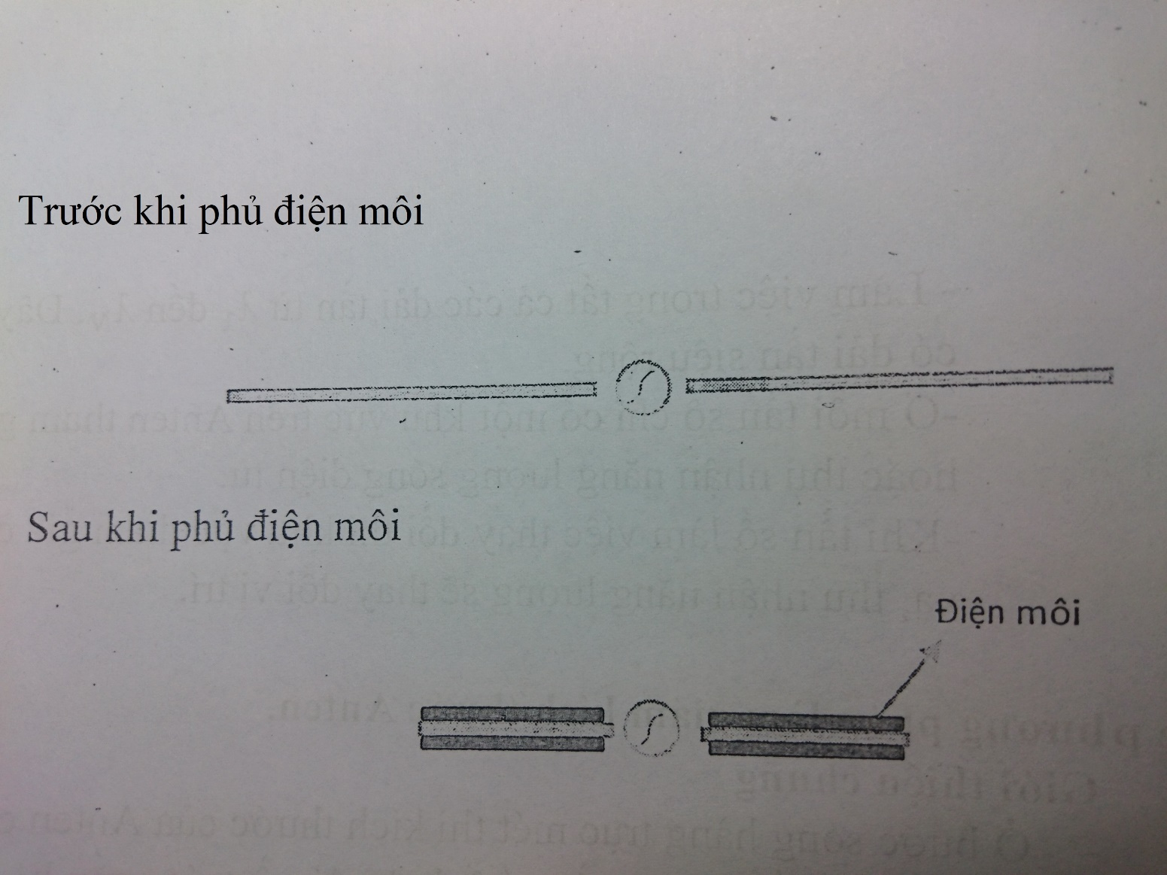

Hình 3.6 CTĐX trước và sau khi phủ điện môi

Sau khi phủ lớp điện môi có ε’=k thì vận tốc lan truyền sóng giảm đi lần so với trước khi phủ điện môi (v=).

Chiều dài anten giảm đi lần (l tỉ lệ với λ).

* Phương pháp kết hợp mạch tích cực

Khi giảm kích thước anten dẫn đến tín hiệu thu giảm, vì vậy cần kết hợp mạch khuyếc đại để tăng cường độ tín hiệu ra (hình 3.7).

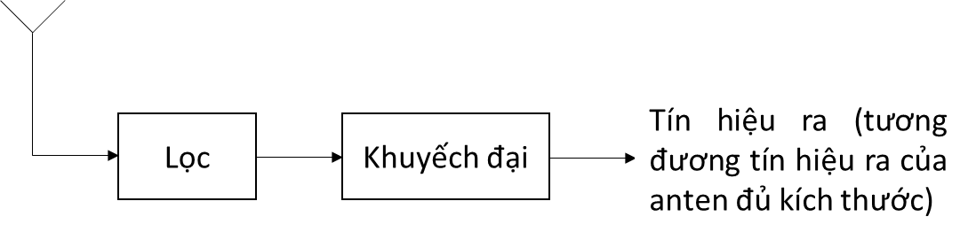

Hình 3.7 Khuyếch đại tín hiệu ra của anten

### 3.1.4 Phối hợp trở kháng và tiếp điện cho anten

Tiếp điện cho anten là nối đường truyền từ máy phát đến anten phát, từ máy thu đến anten thu. Khi tiếp điện cho anten cần yêu cầu phối hợp trở kháng giữa tải và đường truyền để toàn bộ năng lượng đường truyền được đưa ra tải . Ngoài ra với anten có tính đối xứng (VD: CTĐX) cần đường truyền đối xứng (VD: dây song hành). Ta xét các bộ biến đổi đối xứng sau:

* Bộ biến đổi đối xứng dùng cáp hình chữ U (hình 3.8)

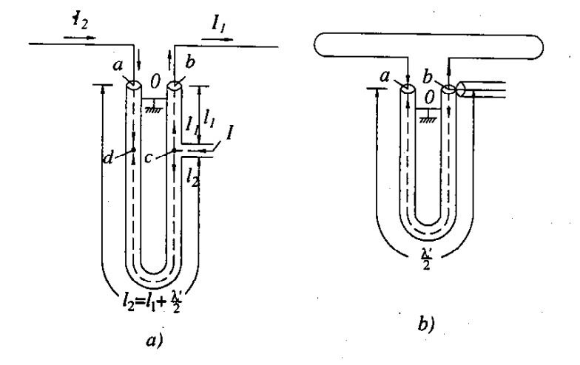

Hình 3.8 Bộ biến đổi đối xứng dùng cáp hình chữ U

trong đó λ’: bước sóng trong dây cáp

Vì khoảng cách từ c đến a và b khác nhau nửa bước sóng nên dòng tại a và b ngược pha nhau, tại 2 đầu chấn tử hình thành các dòng giống nhau như dòng điện đưa tới 2 nhành dây song hành. Phương pháp này có hạn chế là chỉ áp dụng được với dải tần hẹp.

* Bộ biến đổi đối xứng từ từ

Đường truyền bất đối xứng sau khi qua bộ biến đổi đối xứng từ từ sẽ trở thành đối xứng. Phương pháp này áp dụng với mọi tần số.

## 3.2 Thiết kế anten dẫn xạ (anten Yagi) bằng phương pháp số

### 3.1.1 Cơ sở lí thuyết anten dẫn xạ

Anten dẫn xạ thuộc lại anten nhiều chấn tử, trong thực tế được sử dụng phổ biến vì dễ chế tạo, chủ yếu trong các lĩnh vực vô tuyến truyền hình, tuyến thông tin chuyển tiếp và trong các đài rađa.

Cấu tạo anten dẫn xạ gồm: chấn tử chủ động A, chấn tử phản xạ P và chấn tử dẫn xạ thụ động D được gắn với một thanh đỡ kim loại (hình 3.9):

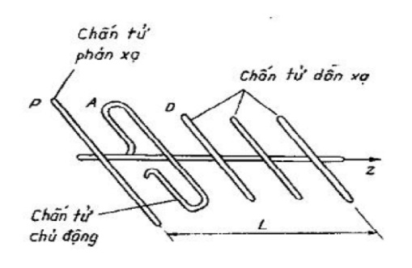

Hình 3.9 Cấu tạo anten dẫn xạ

Nguyên lí hoạt động của anten như sau: Dưới tác dụng của trường bức xạ tạo bởi A, trong P và D sẽ xuất hiẹn dòng cảm ứng và các chấn tử này sẽ bức xạ thứ cấp. Nếu chọn độ dài P và khoảng cách từ A đến P phù hợp thì P trở thành chấn tử phản xạ của A, khi đó năng lượng bức xạ hệ A-P sẽ tăng cường chủ yếu ở hướng + z. Tương tự nếu chọn độ dài D và khoảng cách từ D đến A phù hợp thì D trở thành chấn tử dẫn xạ của A, khi đó năng lượng bức xạ hệ A-D tập trung về hướng +z. Kết quả là năng lượng bức xạ cả anten tập trung về một phía, hình thành kênh dẫn sóng dọc theo trục anten, hướng từ P đến D. Như vậy đặc điểm trường bức xạ của anten là bức xạ theo một hướng (hướng có các chấn tử dẫn xạ).

Dòng điện trên chấn tử chủ động () và dòng điện trong chấn tử thụ động () có quan hệ:

=a (3.3)

trong đó:

* a=
* φ=π+arctan()arctan()

với ,,, lần lượt là điện trở riêng và trở kháng riêng của chấn tử chủ động và chấn tử thụ động. Bằng cách thay đổi độ dài chấn tử thụ động, có thể thay đổi độ lớn và dấu của , từ đó thay đổi a và φ.

Hàm phương hướng bức xạ tổ hợp của anten là:

(θ)=+1+ (3.4)

trong đó:

* θ: góc giữa trục anten và hướng của điểm khảo sát
* l: độ dài chấn tử

Sau đây ta xét đồ thị phương hướng của cặp chấn tử chủ động và thụ động khi d=0,1λ(d: khoảng cách giữa các chấn tử) (hình 3.10).

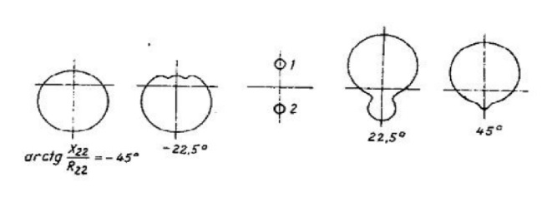

Hình 3.10 Đồ thị phương hướng của cặp chấn tử chủ động và thụ động khi d=0,1λ

Từ đồ thị ta thấy khi arctan()<0 thì chấn tử thụ động trở thành chấn tử dẫn xạ và ngược lại khi arctan()>0 thì chấn tử thụ động trở thành chấn tử phản xạ. Khi chọn độ dài chấn tử lớn hơn độ dài cộng hưởng thì >0 và ngược lại <0, do đó thường chọn độ dài chán tử phản xạ lớn hơn , độ dài chấn tử dẫn xạ nhỏ hơn . Trên thực tế ở mỗi anten dẫn xạ chỉ có một chấn tử phản xạ, còn số lượng chấn tử dẫn xạ khoảng 2-10 hoặc có thể nhiều hơn (vài chục), khoảng cách giữa các chần tử thường chọn trong kθhoảng (0,1-0,35)λ.

Anten dẫn xạ có hệ số định hướng ở hướng trục như sau:

D(θ=0)= (3.5)

trong đó:

* =1,64: hệ số định hướng của chấn tử nửa sóng
* =73,1Ω: trở kháng riêng của chấn tử nửa sóng

Trên thực tế thường sử dụng chấn tử chủ động là chấn tử vòng dẹt (chấn tử nửa sóng) vì có thể gắn trực tiếp lên thanh đỡ kim loại không cách cách điện và trở kháng vào lớn. Để tiếp điện cho anten dẫn xạ, ta có thể sử dụng 2 phương án là tiếp điện bằng cáp đồng trục hoặc bằng dây song hành. Ở đây chấn tử vòng dẹt có tính đối xứng nên phù hợp với tiếp điện bằng dây song hành (vì đối xứng), nếu muốn tiếp điện bằng cáp đồng trục phải sử dụng các bộ biến đổi đối xứng (mục 3.1).

### 3.1.2 Thiết kế anten dẫn xạ bằng phần mềm mô phỏng HFSS

HFSS (High Frequency Structure Simulator) là phần mềm mô phỏng bất kì thiết bị thụ động 3D nào, với giao diện dễ sử dụng, thể hiện hình dạng anten trong không gian và nhiều tính năng khác.

Để mô phỏng anten dẫn xạ, trước hết cần tính toán các thông số của anten (hình 3.11).

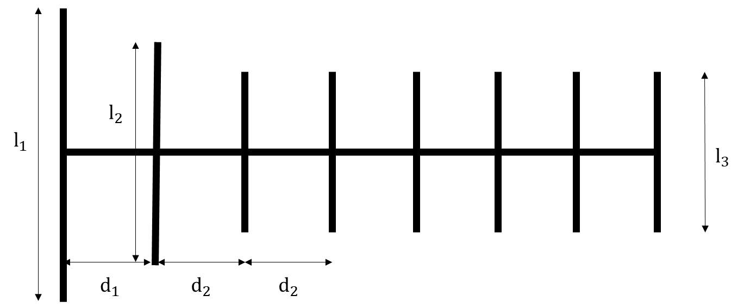

Hình 3.11 Biểu diễn anten dẫn xạ

* Tần số hoạt động: f=2,4 GHz
* Bước sóng: λ==0,125 m
* Một chấn tử phát xạ có độ dài: ==0,0625 m
* Một chấn tử phản xạ có độ dài: =0,53λ=0,06625 m
* Chọn N=6 (số chấn tử dẫn xạ), mỗi chấn tử dẫn là có độ dài: =0,33λ=0,04125 m
* Khoảng cách giữa chấn tử phát xạ và chấn tử phản xạ: =0,25λ=0,03125 m
* Khoảng cách giữa chấn tử phản xạ và chấn tử dẫn xạ đầu tiên cũng như giữa các chấn tử dẫn xạ: =0,25λ=0,03125 m

Chiều dài anten: L=+6=0,21875 m

* Khoảng cách trung bình giữa các chấn tử: ==0,03125 m
* Hàm PHBX chuẩn hóa của hệ:

F(θ,φ)= (3.4)

* Trở kháng vào của anten: =79,5+40,75i Ω
* Hệ số tăng ích: G(θ,φ)=11,025
* Sử dụng chấn tử vòng dẹt làm chấn tử chủ động và tiếp điện cho anten bằng cáp đồng trục

Kết quả mô phỏng như sau:

* Cấu trúc anten (hình 3.12)

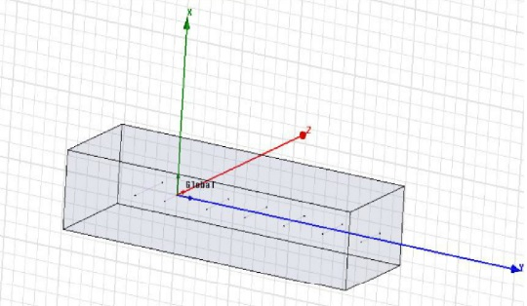

Hình 3.12 Cấu trúc anten dẫn xạ mô phỏng trên HFSS

* Đồ thị tỉ số sóng đứng (SWR) (hình 3.13)

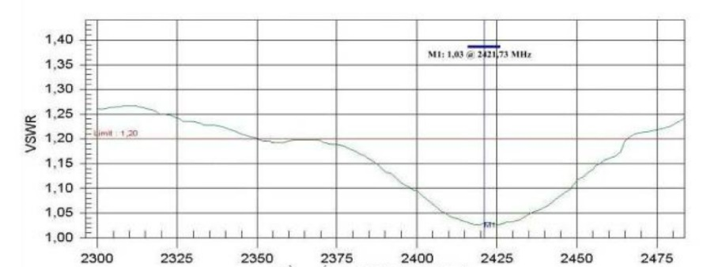

Hình 3.13 Đồ thị SWR của anten dẫn xạ

* Đồ thị bức xạ của anten (hình 3.14)

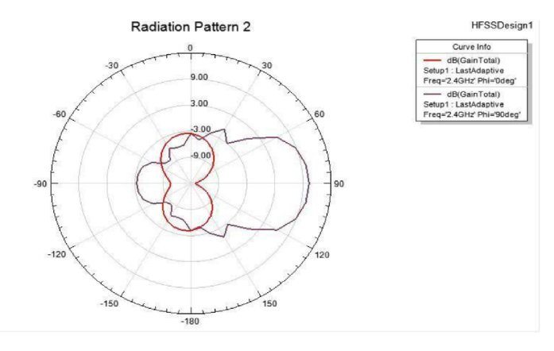

Hình 3.14 Đồ thị bức xạ của anten dẫn xạ khi θ=0 và θ=90

* Đồ thị bức xạ 3D (hình 3.15)

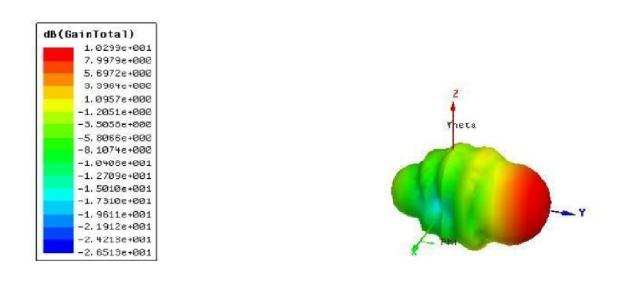

Hình 3.15 Đồ thị bức xạ 3D của anten dẫn xạ